Создала свой локальный репозиторий, склонировав себе общий репозиторий FinalWork:

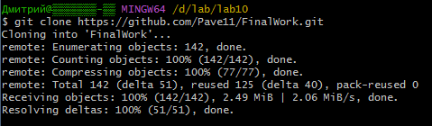



Создала новую ветку и переключилась на неё:

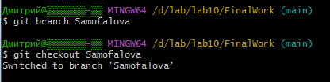

Внесла изменения в код проекта:

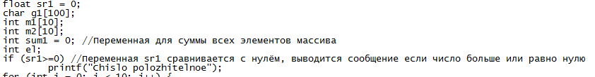

Зафиксировала изменения:

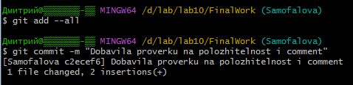

Создала в своей ветке файл 3.docx:

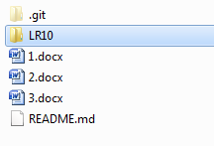

Зафиксировала добавление файла:

